سلسلة تمارين السنة الدراسية 2012-2013
النواس المرن المستــــــــــوى :2^{émé} BAC

تمرين 1
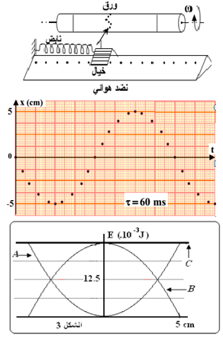 نعتبر نواسا مرنا يتكون من خيال كتلته mمثبت بطرف نابض دي لفات غير متصلة كتلته مهملة و صلابته K=20N/m ، نضع انواس فوق منضدة هوائية افقية. نزيح النواس عن موضع توازنه المستقر الذي يطابق اصل المعلم ثم نحرره بون سرعة بدئية ثم نسجل حركة مركز قصوره خلال مدد زمنية متتالية و متساوية τ=60ms فنحصل على الشكل جانبه نهمل الاحتكاكات .
1- اعتمادا على الدراسة التحريكية
1-1- بتطبيق القانون التاني لنيوتن اوجد المعادلة التفاضلية للحركة.
1-2- حدد مبيانيا قيمة الدور الخاص T_{O} و الوسع القصوي للمتذبذب الميكانيكي.
1-3- 2-5- حدد قيمة كتلة الجسم.
1-4-اعط التعبير العددي للمعادلة الزمنية.
1-5- احسب السرعة القصوية لحركة الجسم.
1-6- احسب شدة القوة التي يطبقها البابض عند t=60ms.
2- الدراسة الطاقية للمجموعة
2-1- احسب شغل قوة الارتداد بين الموضعينt=0s و t=300ms، مذا تستنتج ؟
2-2- يمثل الشكل 3 مخطط كل من الطاقة الحركية E_{C} و طاقة الوضع E_{p} و الطاقة الميكانيكية E_{m} للمجموعة الميكانيكية المتذبذبة. نعتبر الحالة المرجعية لطاقة الوضع المرنة و طاقة الوضع الثقالية عند موضع التوازن المستقر، حدد معللا جوابك المنحنى الموافق لكل طاقة.
2-3- بين ان الطاقة الميكانيكية للمتذبذب ثابتة و انها تكتب على شكل E_{m}=1/2.K.x_{m}² ،
احسب قيمتها .
2-4- باعتمادك دراسة طاقية اوجد المعادلة التفاضلية للحركة
تمرين 2
نعتبر الاحتكاكات مهملة بين الجسم والمستوى الأفقي على الجزء AB.
المجموعة المكونة الجسم (S) كتلته m = 200g ومركز قصوره G و نابض ذي لفات غير متصلة صلابته k في حالة توازن (الشكل 1).
نزيح الجسم (S) عن موضع توازنه في المنحى الموجب بالمسافة 2cm و نحرره بدون سرعة بدئية في لحظة نعتبرها أصلا للتواريخ t = 0. فينجز حركة تذبذبية حول موضع التوازن O. نقيس المدة الزمنية لعشر ذبذبات فنجد Δt = 5s.
- بتطبيق القانون الثاني لنيوتن أوجد المعادلة التفاضلية لحركة G مركز قصوره الجسم (S). ما طبيعة هذه الحركة.
- حدد قيمة k صلابة النابض.
- أكتب المعادلة الزمنية للحركة و أعط حلها.
- ما قيمة السرعة القصوية ل G مركز قصور الجسم.
- عند مرور الجسم من موضع التوازن ينفصل عن النابض.
  - 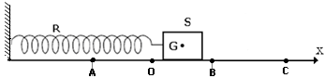باعتبار الاحتكاكات مهملة بين الجسم والمستوى الأفقي على الجزء AB ما هي طبيعة حركة الجسم على الجزء AB و ما هي سرعته عند النقطة B.
  - يتوقف الجسم عند النقطة C على الجزء BC بسبب الاحتكاكات (الاحتكاكات غير مهملة على الجزء BC)، بتطبيق مبرهنة الطاقة الحركية بين B و C أوجد تعبير و قيمة شغل قوة الاحتكاك التي نعتبرها ثابتة بين الجسم والمستوى الأفقي.
  - أحسب الشدة لقوة الاحتكاك، نعطي BC = 20cm.
  - ما طبيعة حركة الجسم (S) على الجزء BC.
  - حدد قيمة تسارع G مركز قصوره الجسم على الجزء BC، ما طبيعة حركة الجسم (S) على هذا الجزء.
تمرين 3
نثبت نهاية نابض مرن أفقي مهمل الكتلة حلقاته غير متلاصقة و ثابتة مرونته ( K ) و النهاية الأخرى مثبت بها جسم صلب ( S ) نعتبره نقطي كتلته m ينتقل أفقيا بدون احتكاك . نزيح النواس السابق عن موضع توازنه في اتجاه تمدد النابض بـ cm 2 و نتركه دون سرعة ابتدائية في الللحظة t= 0s
1- حدد القوى المؤثرة على مركز عطالة الجسم ( S ) .
2- أوجد المعادلة التفاضلية للحركة واعط حلا لها .
يمثل الشكل 2 مخطط طاقة الوضع المرنة E_{pt} للمجموعة الميكانيكية المتذبذبة. نعتبر الحالة المرجعية لطاقة الوضع المرنة عند موضع التوازن المستقر.
3- أثبت أن الطاقة الميكانيكية ثابتة و احسب قيمتها .
3- عين قيمة الدور الخاص
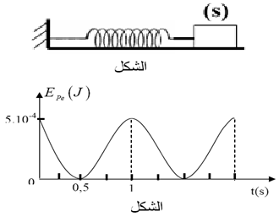4- احسب قيمة صلابة النابض ، و استنتج قيمة m كتلة الجسم .
5- احسب سرعة مركز عطالة الجسم ( S ) عند موضع التوازن .
6- ارسم مخططات الحركة
أ- مخطط الافصول ب- مخطط السرعة ج - مخطط التسارع .

